USE CASE 11 | Create Directory Record
Поле | Содержание
USE CASE 11 | Create Directory Record
Описание | Бизнес-аналитик создаёт запись справочника по его схеме данных и ожидает, что запись сохранится в черновике/редактируемой ревизии справочника.
Используется в | N/A
Предусловия | Справочник существует и его структура определена. Справочник в редактируемом состоянии (черновик или переведён в черновик). У пользователя достаточно прав.
Условие успешного завершения | Запись создана с номером, значениями полей схемы и сохранена в редактируемой ревизии справочника.
Условие завершения с ошибкой | Запись не создана. Отображена причина (заполнены не все обязательные поля, справочник опубликован, нет прав).
Акторы | Бизнес-аналитик (первичный).
Стимул | Пользователь нажимает «Перейти к записям», затем «Новая запись».

ОСНОВНОЙ ПОТОК (DESCRIPTION)
Шаг | Действие
1 | Пользователь переходит к записям справочника.
2 | Система открывает список записей и форму новой записи.
3 | Пользователь заполняет значения полей схемы (включая вложенные объекты).
4 | Система проверяет обязательность и типы значений полей.
5 | Система присваивает записи порядковый номер.
6 | Система сохраняет запись в редактируемой ревизии справочника.
7 | Система отображает созданную запись в списке.

РАСШИРЕНИЯ (EXTENSIONS)
Шаг | Ветвление
1a | Справочник опубликован (записи доступны только для просмотра):  1a1. Система отображает «Записи опубликованной ревизии доступны только для просмотра».  1a2. Завершить сценарий; для создания записи выполняется use case 08 (перевод в черновик).
4a | Обязательные поля не заполнены или значения не соответствуют типам:  4a1. Система выделяет некорректные поля и перечисляет причины.  4a2. Продолжить с шага 3.

ВАРИАЦИИ (VARIATIONS)
Шаг | Вариант
3 | Значения полей могут вводиться:  · по одному полю в форме записи  · через импорт набора записей

СВЯЗИ С ДРУГИМИ USE CASE
- Расширяется: View Directory Records (use case 12) — условно, при редактируемой ревизии (расширение 2a того UC).
- Расширяется: Revert Published Directory to Draft (use case 08) — условно, при опубликованном справочнике (расширение 1a данного UC).

ДИАГРАММА USE CASE
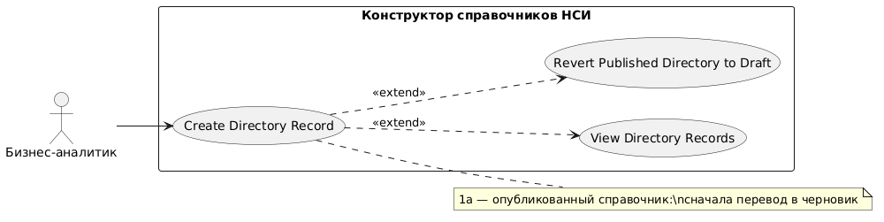
Собственная диаграмма сценария: `Диаграмма UC-11.png`. Системная диаграмма — в файле «Диаграмма Use Case системы».
@startuml
left to right direction

actor "Бизнес-аналитик" as BA

rectangle "Конструктор справочников НСИ" {
usecase "Create Directory Record" as UC11
usecase "View Directory Records" as UC12
usecase "Revert Published Directory to Draft" as UC8
}

BA --> UC11

UC11 ..> UC12 : <<extend>>
UC11 ..> UC8 : <<extend>>

note right of UC11 : 1a — опубликованный справочник:\\nсначала перевод в черновик
@enduml

